ET DEMAIN, LA GÉORGIE ?
SVP. Ne vous précipitez pas à la fin de l’article pour comprendre en quoi et pour quoi la France impérialiste est « mouillée » jusqu’aux naseaux dans les manœuvres bellicistes de l’Union européenne en Géorgie… Nous allons avancer doucement de la mythologie antique aux derniers présidents de la Géorgie post-soviétique. Patience !
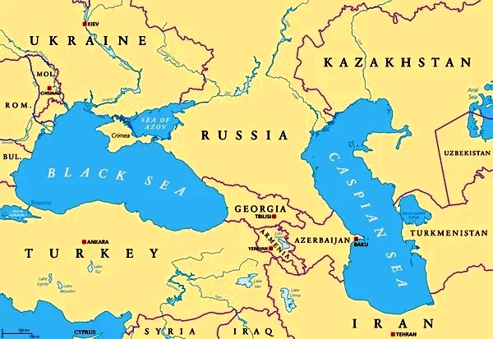
Fonds de carte en anglais. La mer Noire (à l’Ouest) et la mer Caspienne (à l’Est).
Georgia, la Géorgie, est entre les deux mers,
La carte montre bien la proximité de l’Ukraine et de la Géorgie.
Avant 1991
Mythologie. La Colchide, avec sa princesse Médée, est pour les Anciens le pays des Amazones. Elle se superpose à plusieurs provinces de la Géorgie actuelle. Les Argonautes (marins du navire Argo) y cherchent la Toison d'or. Ils sont 87 hommes, plus Jason et une héroïne, Atalante, élève d’Artémis. Il y a aussi Médée, par amour de Jason. Voir Homère, Odyssée (chant XII, vers 69-72). Ce texte est du VIIIe siècle avant.
Vingt-huit siècles plus tard. En 1917, l’empire tsariste fait naufrage. En décembre 1922, lors de la création de l’Union soviétique, la République socialiste de Géorgie devient l’une des trois républiques de la République socialiste fédérative soviétique de Transcaucasie. Secrétaire général du Parti bolchevik, à la mort de Lénine en 1924, Staline devient le plus important dirigeant de l’Union soviétique. Staline est un Géorgien : Iossif Vissarionovitch Djougachvili, né à Gori.
En mars 1953 – il y a 70 ans –, Staline est assassiné. Il meurt, privé de soins, sous la « garde » de quelques proches du politburo du Parti communiste de l’Union soviétique. Un autre communiste de Géorgie, Lavrenti Pavlovitch Beria, le remplace pendant quelques mois, avant son élimination brutale en décembre 1953 par la clique de Nikita Khrouchtchev, un Ukrainien.

De 1991 à 2023, la Géorgie de la désunion soviétique
La désunion soviétique, en 1991, permet l’apparition d’une République de Géorgie qui sort de l’Union soviétique.
Le 23 juillet 1992, le gouvernement de l’Abkhazie, la province la plus occidentale et frontalière de la Russie (en vert sur la carte), déclare son indépendance. La république d’Abkhazie n’est reconnue que par quelques pays. L’Ossétie du Sud-Alanie, au centre-nord de la Géorgie (en violet), région montagneuse peu peuplée, fait sécession de la Géorgie en 1992 également. Souvenir de la Géorgie soviétique, l’Adjarie, au sud-ouest, frontalière de la Turquie, est une république autonome de la Géorgie.
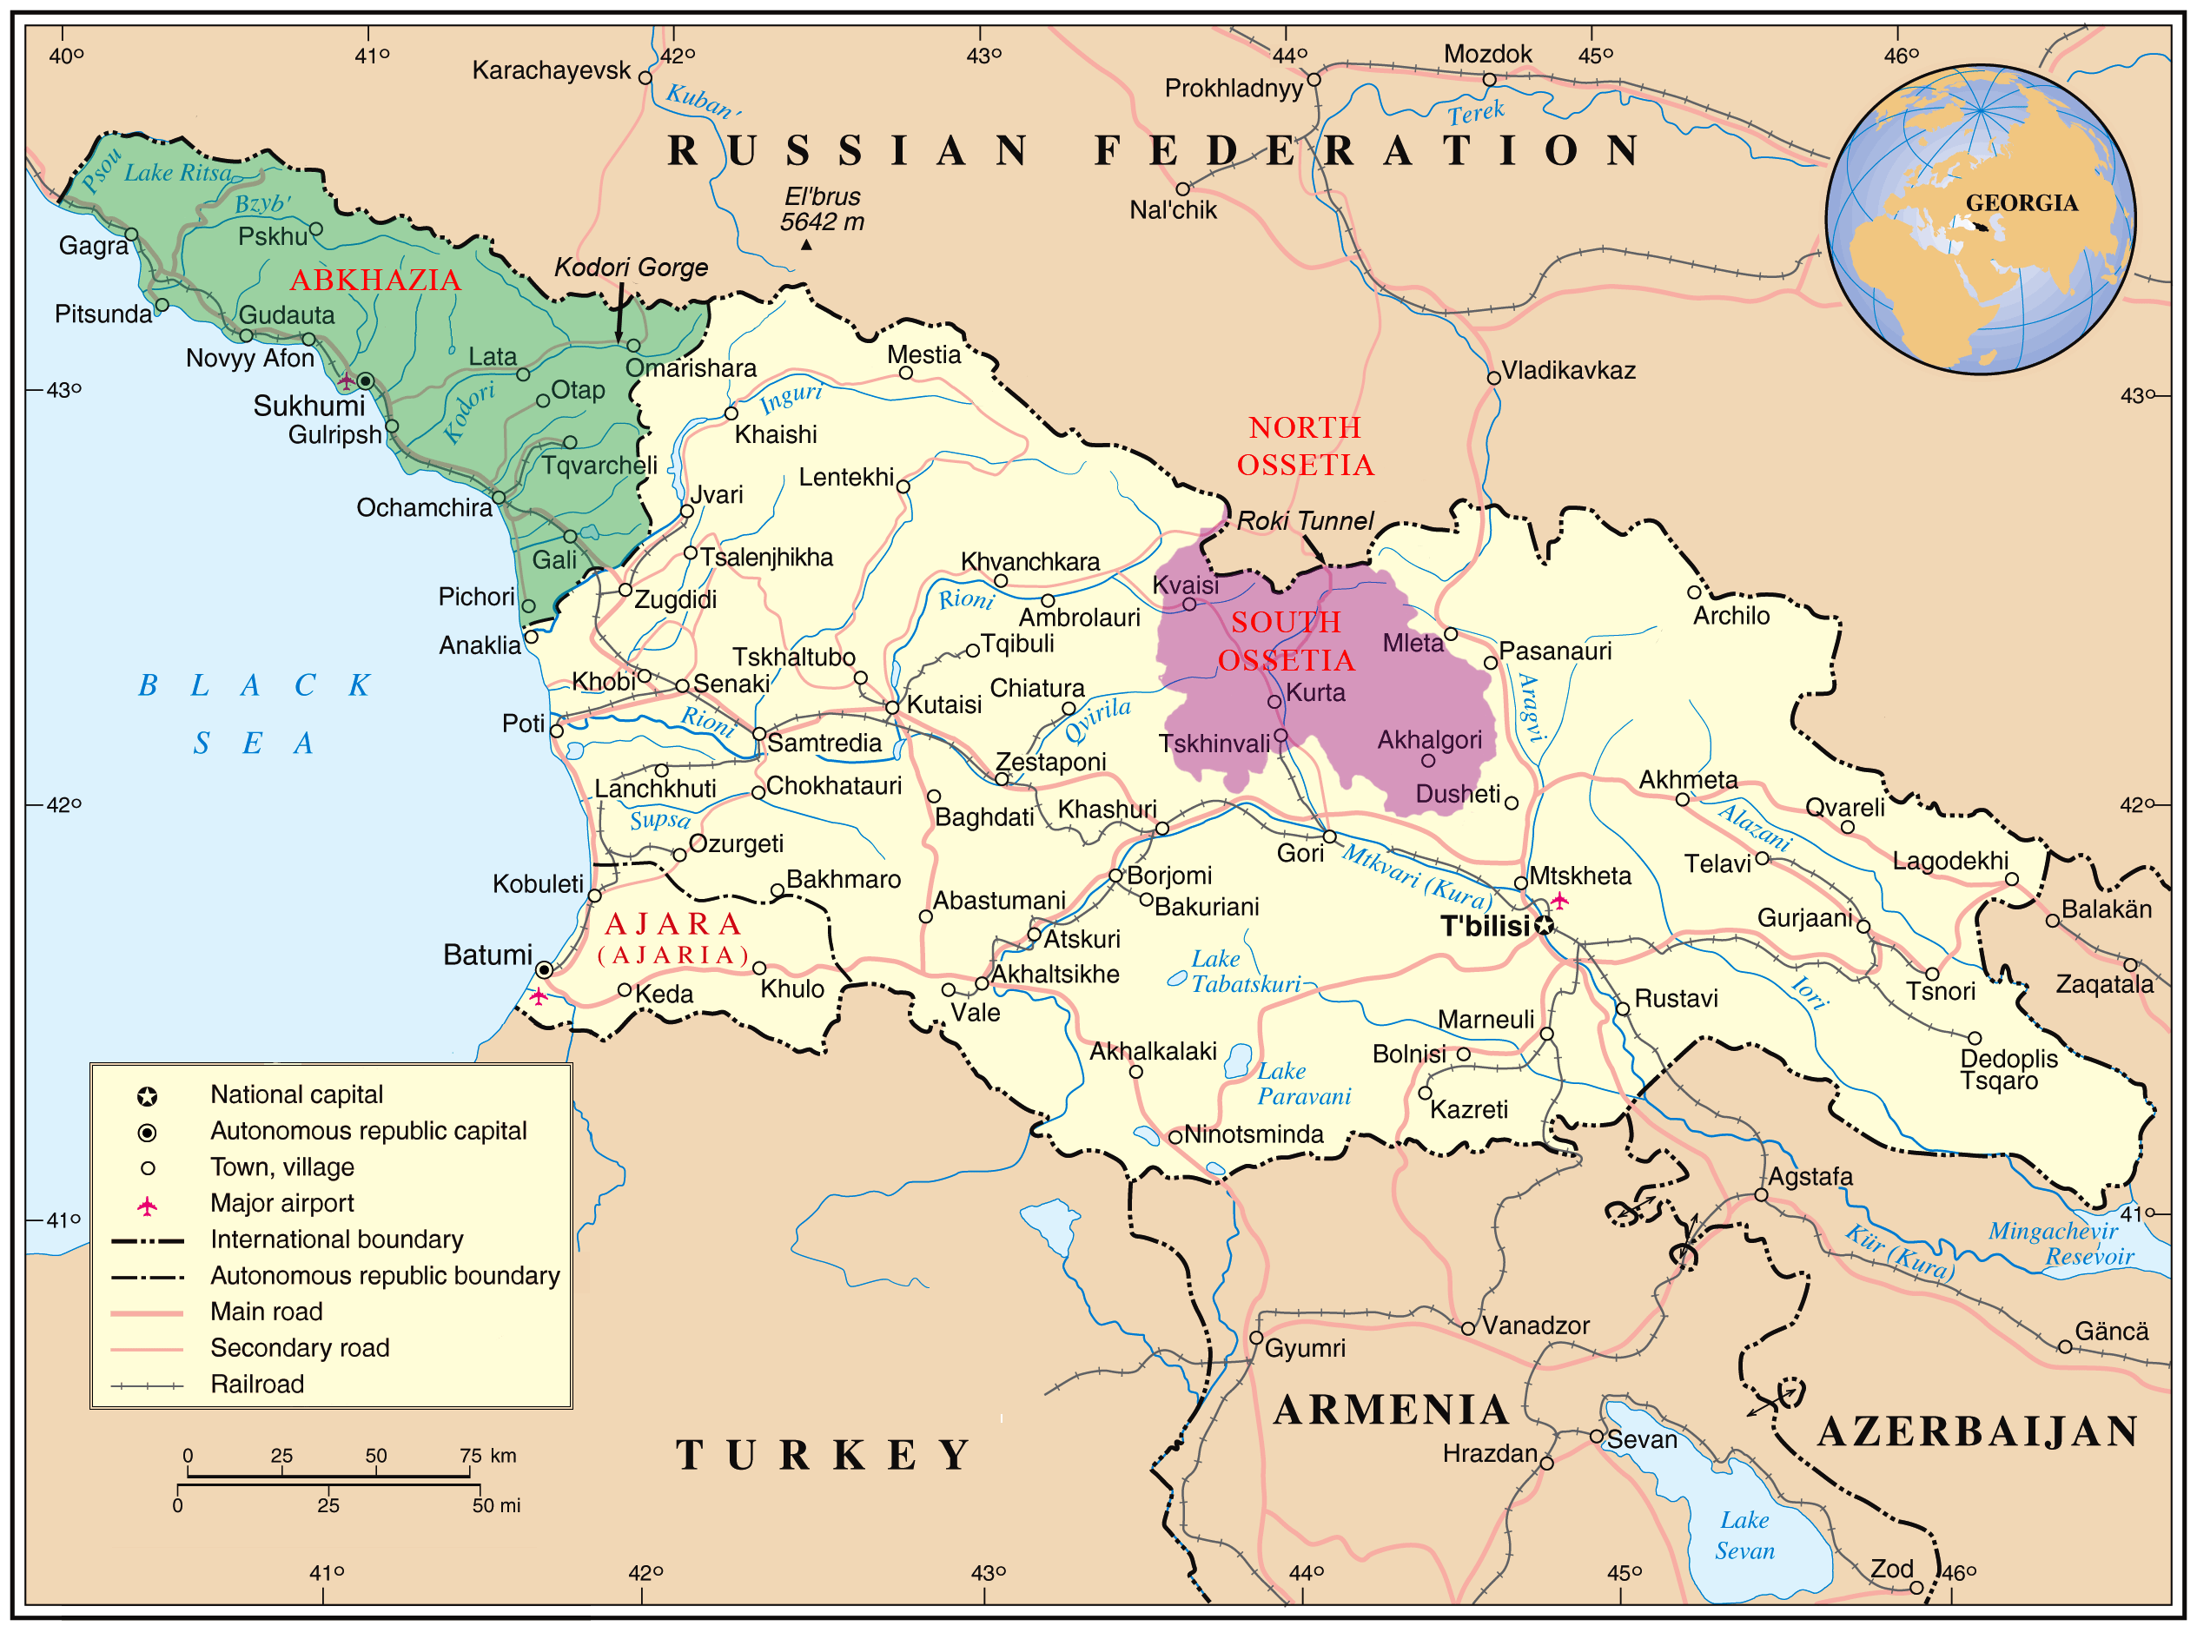
En 2023, la Géorgie compte presque 4 millions d’habitants. Sa capitale Tbilissi, l’antique Tiflis, sur les rives de la Koura, a plus d’un million d’habitants.
Les présidents de la Géorgie
Edvard Chevardnadze, de 1985 à 1990 a été ministre des Affaires étrangères de l’URSS (sous Gorbatchev). Il est l’un des artisans du « dialogue » avec les USA. Il organise le retrait des troupes soviétiques d’Afghanistan. Il anime les négociations de désarmement. En août 1991, il soutient Boris Eltsine face aux communistes qui ont déposé Gorbatchev.
Le 22 décembre 1991, coup d'État contre le premier président géorgien élu Zviad Gamsakhourdia. Le gouvernement provisoire dépose illégalement le président. Le 10 mars 1992, mué en Conseil d'État, il fait d’Edvard Chevardnadze son président. Ce dernier gouverne de facto. Le 11 octobre 1992, il est élu président du Parlement.
Révolution des Roses (2003). Aux élections législatives (2 novembre 2003), la victoire des candidats gouvernementaux est contestée par le Mouvement national de Mikhail Saakachvili, le Parti travailliste de Chalva Natelachvili et le Bloc démocratique de Nino Bourdjanadze et Zourab Jvania. Pour la démission de Chevardnadze, ils appellent le peuple à descendre dans la rue, le 4 novembre. Les résultats définitifs créditent la coalition gouvernementale de plus de 40 % des voix. Le 22 novembre, Edvard Chevardnadze interrompt son discours d’ouverture au parlement et déclare l'état d’urgence. Le 23 novembre, le président Chevardnadze démissionne. Nino Bourdjanadze, la présidente du Parlement, devient la présidente de la Géorgie par intérim.

Après son départ du pouvoir, Edvard Chevardnadze accuse George Soros, grâce à ses fondations Open Society Institute et Liberty Institute, d'avoir financé et organisé un « coup d'État ».

Le milliardaire Georges SOROS pris la main dans la sac
Kmara est un mouvement politique de Géorgie, créé avec l'aide de l'Open Society Institute. Il a déstabilisé le gouvernement de Chevardnadze. Premier acte : des « observateurs internationaux » condamnent les élections de novembre 2003. Second acte :, Kmara prend la tête de la contestation… C’est la révolution des Roses.
En fait, dès l'an 2000, selon le journaliste canadien Mark MacKinnon, ce groupe a reçu 500,000 dollars US (valeur égale en euros) de la part du « philanthrope » George Soros via l'Open Society Institute.
L'ONG de défense des « droits » de l'homme Liberty Institute, dirigé par Levan Ramichvili, lui permet de devenir Kmara en 2003. Ivan Marovic, de l'organisation Otpor forme les dirigeants de Kmara.
Ensuite Kmara réoriente son action contre Mikhail Saakachvili.

Mikhail Saakachvili (2004-2013). En 2004, suite à ces manœuvres, Mikhail Saakachvili devient président de la Géorgie. Sa démission en 2007 provoque une élection anticipée. Il est réélu au premier tour. Jusqu’en 2013. Il est resté presque dix ans président.
En 2015, très étrangement, il obtient la nationalité ukrainienne, ce qui lui fait perdre la nationalité géorgienne. Il devient gouverneur de l'oblast d'Odessa. En 2016, il démissionne de son poste de gouverneur et fonde un parti politique.
Il est déchu de la nationalité ukrainienne par le président Petro Porochenko. Il est alors apatride. Il redevient ukrainien en 2019. Revenu en Géorgie en 2021, il est arrêté pour purger ses huit ans de prison. Il y est toujours.
On voit la nature de ce type d’homme de l’impérialisme qui peut pendre tous les costumes. Il est personnellement responsable de la guerre de 2008.

Guerre de 2008 en Ossétie du Sud. Cette province s'étend sur les contreforts du Caucase. Le prolongement, côté russe, est l'Ossétie du Nord. Des forces de maintien de la paix russes (avec mandat de l'ONU) sont présentes en Ossétie du Sud depuis le précédent conflit (1991-1992).
Le monde entier a les yeux rivés sur l’ouverture au nombre magique des Jeux olympiques de Pékin, le 8.8.2008. Les troupes géorgiennes provoquent les hostilités dans la nuit du 7 au 8 août 2008. Croyant peut-être à l’effet de surprise, elles mènent un assaut en Ossétie. La Russie se met alors en œuvre militairement. Elle défait les forces géorgiennes. Le 16 août 2008, un cessez-le-feu est signé. Le 26 août, le président russe, Dmitri Medvedev, reconnaît l'Abkhazie et l'Ossétie du Sud comme États indépendants.
Depuis 2008, la Géorgie dénonce une annexion… qu’elle a provoqué.

Ensuite le milliardaire Bidzina Ivanishvili fonde le parti « Rêve géorgien ». Il est premier ministre ou autre. Il continue la tradition des présidents géorgiens interlopes. Il a plusieurs nationalités : russe, géorgienne puis française. Il en change au gré des procès et des jugements. Son parti est souvent majoritaire.

Après des changements institutionnels, depuis 2018, l’actuelle présidente de Géorgie est carrément une Française. Révélation extraordinaire ! Salomé Nino Zourabichvili est née le 18 mars 1952 à Paris. C’est une diplomate française. Fille d’immigrés géorgiens installés en France depuis « l'invasion soviétique de la Géorgie » (1921). C’est-à-dire 31 ans avant sa naissance. Elle entre en diplomatie dans les années 1970. Elle occupe des postes à Paris, New York, Rome, Washington, Vienne, N'Djaména et Bruxelles.
Changement majeur : Elle est nommée ambassadrice de France en Géorgie par Jacques Chirac en 2003. Après la révolution des Roses, elle obtient la nationalité géorgienne. Elle est la première à obtenir cette double nationalité. À la suite de l'accord du gouvernement français, elle devient ministre des Affaires étrangères de Géorgie. Puis présidente jusqu’en 2024.

Mars 2023 – la loi sur les financements étrangers.

Mardi 7 mars 2023, adoption, à une voix de majorité, d’un texte imposant aux associations financées à plus de 20 % par des fonds étrangers de se déclarer « agents de l’étranger ». Des milliers de manifestants « spontanément » dans la rue exigent l’annulation de ce texte. Les « démocrates de l’UE » s’indignent du caractère antidémocratique du texte. Comme si on n’interdisait pas en France le financement des mosquées par des fonds étrangers. Comme si Russian Today n’était pas interdit…
Les manifestants se rassemblent à nouveau mercredi soir 8 mars, plus nombreux. Le parti au pouvoir annonce le 9 mars jeudi matin « retirer sans conditions » le projet de loi.
L’opposition qualifie de « loi russe » ce texte. Les réactions des Occidentaux à l’adoption du projet de loi sont sublimes : le chef de la diplomatie européenne, Josep Borrell, juge mercredi le projet de loi « incompatible avec les valeurs de l’UE ». Les Etats-Unis, « fortement préoccupés », se sont déclarés « solidaires » des manifestants. La présidente de Géorgie, la Française Salomé Zourabichvili, pourtant élue avec l’appui du Rêve géorgien, le parti au gouvernement, demande l’abrogation de la loi qui, selon elle, « éloigne la Géorgie de l’Union européenne ».
De son côté, le gouvernement russe estime que ce projet de loi décrié n’est qu’un prétexte. Il voit dans le mouvement de contestation en Géorgie « la main » des États-Unis s’efforçant de provoquer « un sentiment antirusse ». Le ministre russe des Affaires étrangères, Sergueï Lavrov, estime que les manifestations sont « orchestrées depuis l’étranger ». Il les compare à la révolution de 2014 en Ukraine, que Moscou analyse – à juste titre – comme un coup d’État fomenté par les impérialistes. « La manifestation à Tbilissi », dit Lavrov, est « très similaire au Maïdan de Kiev ». Le but est d’obtenir un « changement de régime par la force ».
Jeudi 9 mars, la Française présidente de la Géorgie, Salomé Zourabichvili, une occidentale pro-occidentale, salue comme une « victoire » l’annonce du retrait du texte. Elle s’exprime depuis New York. Le porte-parole du Kremlin, Dmitri Peskov, souligne le 10 mars que la présidente Zourabichvili « s’adresse à son peuple non pas depuis la Géorgie, mais depuis les États-Unis ». Il y voit le signe que « la main bien visible de quelqu’un cherche à provoquer un sentiment antirusse ».
* * *
* *
Les communistes, les lecteurs même pas très attentifs, auront compris le sens de notre article « Et demain la Géorgie ? » Si une quelconque présidence géorgienne (française pourquoi pas ?) cherchait à « récupérer » l’Abkhazie ou l’Ossétie du Sud, on lui trouverait sans doute des soutiens comme l’UE et l’OTAN soutiennent les actes de la présidence ukrainienne de Kiev qui menace de mort une grande partie du peuple des oblasts du Donbass. Avec l’appui de l’OTAN et de l’Union européenne !
Dans la manif « innocente » de Tbilissi, le 8 mars 2023, des observateurs auditeurs avertis ont entendu le cri « Soukhoumi ! Soukhoumi ! », le nom de la capitale de l’Abkhazie. Est-ce l’appel à l’ouverture d’un nouveau front ?

